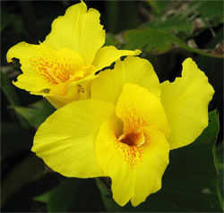 | Herhangi bir çiçek resmi açın. Ben yandaki gibi bir dosya açtım.
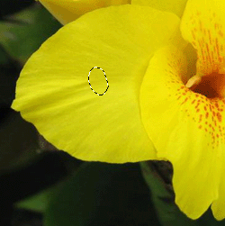 | Polygonal Lasso Tool ile yanda görüldüğü gibi bir alan seçin.Select >Modify >Smooth 6-7 gibi bir değer girin. Layer paneline gelerek çiçek resminin üzerinde sağ tuş >Layer via Copy diyerek bu alanı kopyalayın.
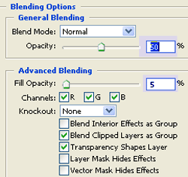 | Add a Layer Syle'e geleek Blending Option ayarlarını yandaki resimde mavi ile gösterilen bölgeleri değiştirin.
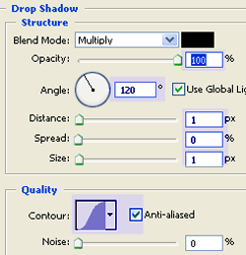 | Drop Shadow sekmesini işaretleyin ve gerekli değişiklikleri yandaki gibi yapın.
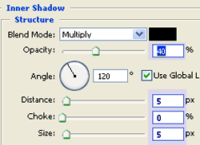 | Yine aynı şekilde Inner Shadow parametrelerinide yandaki gibi ayarliyalım.
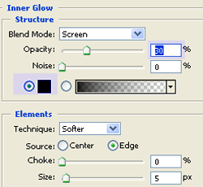 | Inner Glow ayarlarınıda yandaki gibi yapalım.
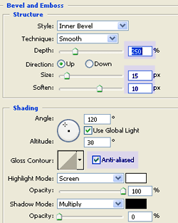 | Son olarak da Bevel and Emboss parametrelerini yandaki resimde mavi ile belirtilen kısımlarını değiştirelim.
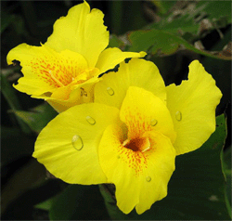 | New Style diyerek bu ayarları daha sonra kullanmak üzere kayıt edin. Ok butonuna tıklayarak bu değişiklikleri uygulayın. Sonuç yandaki gibi olmalıdır.

